# السؤال الأول: اختاري الإجابة الصحيحة من بين الخيارات لكل فقرة :

**4**

|  |  |  |  |  |  |  |  |  |  |  |  |  |  |  |  |  |  |  |  |  |  |  |  |  |  |  |  |  |  |  |  |  |  |  |  |  |  |  |  |  |  |  |  |  |  |  |  |  |  |  |  |  |  |  |  |  |  |  |  |  |  |  |  |  |  |  |  |  |  |  |  |  |  |  |  |  |  |  |  |  |  |  |  |  |  |  |  |  |  |  |  |  |  |  |  |  |  |  |  |  |  |  |  |  |  |  |  |  |  |  |  |  |  |  |  |  |  |  |  |  |  |  |  |  |  |  |  |  |
| --- | --- | --- | --- | --- | --- | --- | --- | --- | --- | --- | --- | --- | --- | --- | --- | --- | --- | --- | --- | --- | --- | --- | --- | --- | --- | --- | --- | --- | --- | --- | --- | --- | --- | --- | --- | --- | --- | --- | --- | --- | --- | --- | --- | --- | --- | --- | --- | --- | --- | --- | --- | --- | --- | --- | --- | --- | --- | --- | --- | --- | --- | --- | --- | --- | --- | --- | --- | --- | --- | --- | --- | --- | --- | --- | --- | --- | --- | --- | --- | --- | --- | --- | --- | --- | --- | --- | --- | --- | --- | --- | --- | --- | --- | --- | --- | --- | --- | --- | --- | --- | --- | --- | --- | --- | --- | --- | --- | --- | --- | --- | --- | --- | --- | --- | --- | --- | --- | --- | --- | --- | --- | --- | --- | --- | --- | --- | --- | --- |
| |  |  |  |  |  |  |  |  | | --- | --- | --- | --- | --- | --- | --- | --- | | **1-............. هو نهج منظم لحل مشكلة أو تطوير نظام أو مكون أو عملية جديدة** | | | | | | | | | **أ** | **التصميم الهندسي** | **ب** | **هندسة البرمجيات** | **ج** | **علوم الحاسبات** | **د** | **الإنترنت الاشياء** | | **2- ...................** **هي الإطار الذي يصف المراحل التي يمر بها المنتج بدءًا من تكوين المفهوم الأولي لذلك المنتج وتطويره، وحتى انتهائه أو سحبه من السوق** | | | | | | | | | **أ** | **حياة المنتج** | **ب** | **تصميم المنتج** | **ج** | **انحدار المنتج** | **د** | **تطوير المنتج** | | **3-** **المرحلة الأولى في مراحل التصميم الهندسي** | | | | | | | | | **أ** | **البحث والتحليل** | **ب** | **تعريف المشكلة** | **ج** | **التنفيذ** | **د** | **النمذجة الأولية** | | **4- .......** **هو المسؤول عن تصميم عمليات التصنيع الجديدة والأجهزة والأدوات و تطويرها** | | | | | | | | | **أ** | **مهندس التصميم** | **ب** | **مهندس الجودة** | **ج** | **مهندس التصنيع** | **د** | **مهندس باحث** | | **5- هو نهج تكراري متعدد المجالات يهدف إلى انشاء حلول صديقة للبيئة وعالية الكفاءة في استخدام الموارد** | | | | | | | | | **أ** | **التصميم المريح** | **ب** | **التصميم المرتكز على المستخدم** | **ج** | **التصميم المستدام** | **د** | **التصميم الخطي** | | **6- كمية الحرارة المطلوبة لرفع درجة حرارة وحدة واحدة من كتلة المادة بمقدار درجة واحدة** | | | | | | | | | **أ** | **التوصيل الحراري** | **ب** | **التمدد الحراري** | **ج** | **الحرارة النوعية** | **د** | **الانتشار الحراري** | | **7-تستخدم هذه الأنظمة تقنيات الأتمتة الأساسية لأتمتة جوانب معينة من عمليات الإنتاج** | | | | | | | | | **أ** | **أنظمة الإنتاج اليدوية** | **ب** | **الأنظمة الآلية الأساسية** | **ج** | **أنظمة الإنتاج المتقدمة** | **د** | **أنظمة الإنتاج المتكاملة** | | **8-تتيح أداة .............. تحديد مجسم واحد أو اكثر ونقلها الى موضع جديد في مساحة العمل** | | | | | | | | | **أ** | **Move** | **ب** | **cler** | **ج** | **Clone** | **د** | **Copy** | |
| **2.5**  السؤال الثاني : ضعي المصطلح المناسب أمام التعريف فيما يلي :   |  |  | | --- | --- | |  | **نهج منظم لحل مشكلة او تطوير نظام أو مكون أو عملية جديدة وتتكون العملية من سلسلة من الخطوات** | |  | **هي عملية تخطيط الموارد وادارتها والتحكم فيها لتحقيق الأهداف المحددة في مخطط زمني محدد** | |  | **هو قاعدة أو شرط يتم تطبيقه على مجسم للتحكم في كيفية تعديله أو نقله** | |  | **هي طريقة تواصل كتابية يمكن قراءتها عن طريق اللمس من قبل الأشخاص ضعاف البصر أو المكفوفين في العادة** | |  | **تعتمد هذه التقنية على استخدام شعاع الكتروني وليس ليزري كمصدر حراري ولذلك يجب استخدامها في بيئة خالية من الهواء** |   السؤال الثالث: ضع علامة (√) إذا كانت العبارة صحيحة و علامة (ꭓ) إذا كانت العبارة خاطئة فيما يلي:-   |  |  |  | | --- | --- | --- | | **1** | **يعتمد التصميم الهندسي حصرا على التحليل الرياضي** |  | | **2** | **تتضمن مرحلة التهيئة للاختبار الاختبار الفعلي للنموذج الأولي** |  | | **3** | **يستخدم نهج التصميم في سياق لتطوير المنتجات ذات الأغراض العامة** |  | | **4** | **يشمل تخطيط المشروع البدء والتخطيط والتنفيذ والمراقبة والتحكم وإغلاق المشروع** |  | | **5** | **يعتبر التمدد الحراري مهما عند اختبار المواد في ظل ظروف قاسية** |  | | **6** | **تستخدم الرسومات متماثلة القياس لإنتاج نماذج ثنائية الأبعاد** |  | | **7** | **لا يتم استخدام المواد المركبة في مرحلة التحسين من دورة التصميم** |  | | **8** | **يمكنك قياس الترس عن طريق عد أسنانه** |  | | **9** | **تُقلل الطابعات ثلاثية الأبعاد من مخاطر الأخطاء البشرية** |  | | **10** | **يمكن استخدام الطابعات ثلاثية الأبعاد لطباعة نماذج جديدة من الأعمال الفنية** |  | | **11** | **تقوم ا أداة الاستنساخ Clone بإنشاء نسخة جديدة مستقلة من مجسّم أو مجموعة مجسمات** |  | | **12** | **يتم التعبير عن العلاقة بين التروس من خلال النسبة بين عدد أسنانها** |  | |

**6**

السؤال الرابع : عددي مما يلي :

**2.5**

أ/ ثلاثة من أنواع الطابعات ثلاثية الأبعاد :

1. ..................................................................
2. ..................................................................
3. ..................................................................

ب/ اثنان من مراحل تنقيح المنتج المطبوع :

1. ..................................................................
2. ..................................................................

# السؤال الأول: اختاري الإجابة الصحيحة من بين الخيارات لكل فقرة :

**4**

|  |  |  |  |  |  |  |  |  |  |  |  |  |  |  |  |  |  |  |  |  |  |  |  |  |  |  |  |  |  |  |  |  |  |  |  |  |  |  |  |  |  |  |  |  |  |  |  |  |  |  |  |  |  |  |  |  |  |  |  |  |  |  |  |  |  |  |  |  |  |  |  |  |  |  |  |  |  |  |  |  |  |  |  |  |  |  |  |  |  |  |  |  |  |  |  |  |  |  |  |  |  |  |  |  |  |  |  |  |  |  |  |  |  |  |  |  |  |  |  |  |  |  |  |  |  |  |  |  |
| --- | --- | --- | --- | --- | --- | --- | --- | --- | --- | --- | --- | --- | --- | --- | --- | --- | --- | --- | --- | --- | --- | --- | --- | --- | --- | --- | --- | --- | --- | --- | --- | --- | --- | --- | --- | --- | --- | --- | --- | --- | --- | --- | --- | --- | --- | --- | --- | --- | --- | --- | --- | --- | --- | --- | --- | --- | --- | --- | --- | --- | --- | --- | --- | --- | --- | --- | --- | --- | --- | --- | --- | --- | --- | --- | --- | --- | --- | --- | --- | --- | --- | --- | --- | --- | --- | --- | --- | --- | --- | --- | --- | --- | --- | --- | --- | --- | --- | --- | --- | --- | --- | --- | --- | --- | --- | --- | --- | --- | --- | --- | --- | --- | --- | --- | --- | --- | --- | --- | --- | --- | --- | --- | --- | --- | --- | --- | --- | --- |
| |  |  |  |  |  |  |  |  | | --- | --- | --- | --- | --- | --- | --- | --- | | **1-............. هو نهج منظم لحل مشكلة أو تطوير نظام أو مكون أو عملية جديدة** | | | | | | | | | **أ** | **التصميم الهندسي** | **ب** | **هندسة البرمجيات** | **ج** | **علوم الحاسبات** | **د** | **الإنترنت الاشياء** | | **2- ...................** **هي الإطار الذي يصف المراحل التي يمر بها المنتج بدءًا من تكوين المفهوم الأولي لذلك المنتج وتطويره، وحتى انتهائه أو سحبه من السوق** | | | | | | | | | **أ** | **حياة المنتج** | **ب** | **تصميم المنتج** | **ج** | **انحدار المنتج** | **د** | **تطوير المنتج** | | **3-** **المرحلة الأولى في مراحل التصميم الهندسي** | | | | | | | | | **أ** | **البحث والتحليل** | **ب** | **تعريف المشكلة** | **ج** | **التنفيذ** | **د** | **النمذجة الأولية** | | **4- .......** **هو المسؤول عن تصميم عمليات التصنيع الجديدة والأجهزة والأدوات و تطويرها** | | | | | | | | | **أ** | **مهندس التصميم** | **ب** | **مهندس الجودة** | **ج** | **مهندس التصنيع** | **د** | **مهندس باحث** | | **5- هو نهج تكراري متعدد المجالات يهدف إلى انشاء حلول صديقة للبيئة وعالية الكفاءة في استخدام الموارد** | | | | | | | | | **أ** | **التصميم المريح** | **ب** | **التصميم المرتكز على المستخدم** | **ج** | **التصميم المستدام** | **د** | **التصميم الخطي** | | **6- كمية الحرارة المطلوبة لرفع درجة حرارة وحدة واحدة من كتلة المادة بمقدار درجة واحدة** | | | | | | | | | **أ** | **التوصيل الحراري** | **ب** | **التمدد الحراري** | **ج** | **الحرارة النوعية** | **د** | **الانتشار الحراري** | | **7-تستخدم هذه الأنظمة تقنيات الأتمتة الأساسية لأتمتة جوانب معينة من عمليات الإنتاج** | | | | | | | | | **أ** | **أنظمة الإنتاج اليدوية** | **ب** | **الأنظمة الآلية الأساسية** | **ج** | **أنظمة الإنتاج المتقدمة** | **د** | **أنظمة الإنتاج المتكاملة** | | **8-تتيح أداة .............. تحديد مجسم واحد أو اكثر ونقلها الى موضع جديد في مساحة العمل** | | | | | | | | | **أ** | **Move** | **ب** | **cler** | **ج** | **Clone** | **د** | **Copy** | |
| **2.5**  السؤال الثاني : ضعي المصطلح المناسب أمام التعريف فيما يلي :   |  |  | | --- | --- | | **عملية التصميم** | **نهج منظم لحل مشكلة او تطوير نظام أو مكون أو عملية جديدة وتتكون العملية من سلسلة من الخطوات** | | **إدارة المشروع** | **هي عملية تخطيط الموارد وادارتها والتحكم فيها لتحقيق الأهداف المحددة في مخطط زمني محدد** | | **القيد** | **هو قاعدة أو شرط يتم تطبيقه على مجسم للتحكم في كيفية تعديله أو نقله** | | **الكتابة اللمسية** | **هي طريقة تواصل كتابية يمكن قراءتها عن طريق اللمس من قبل الأشخاص ضعاف البصر أو المكفوفين في العادة** | | **اللحام بالشعاع الالكتروني** | **تعتمد هذه التقنية على استخدام شعاع الكتروني وليس ليزري كمصدر حراري ولذلك يجب استخدامها في بيئة خالية من الهواء** |   السؤال الثالث: ضع علامة (√) إذا كانت العبارة صحيحة و علامة (ꭓ) إذا كانت العبارة خاطئة فيما يلي:-   |  |  |  | | --- | --- | --- | | **1** | **يعتمد التصميم الهندسي حصرا على التحليل الرياضي** | **خطأ** | | **2** | **تتضمن مرحلة التهيئة للاختبار الاختبار الفعلي للنموذج الأولي** | **خطأ** | | **3** | **يستخدم نهج التصميم في سياق لتطوير المنتجات ذات الأغراض العامة** | **خطأ** | | **4** | **يشمل تخطيط المشروع البدء والتخطيط والتنفيذ والمراقبة والتحكم وإغلاق المشروع** | **صح** | | **5** | **يعتبر التمدد الحراري مهما عند اختبار المواد في ظل ظروف قاسية** | **صح** | | **6** | **تستخدم الرسومات متماثلة القياس لإنتاج نماذج ثنائية الأبعاد** | **خطأ** | | **7** | **لا يتم استخدام المواد المركبة في مرحلة التحسين من دورة التصميم** | **خطأ** | | **8** | **يمكنك قياس الترس عن طريق عد أسنانه** | **صح** | | **9** | **تُقلل الطابعات ثلاثية الأبعاد من مخاطر الأخطاء البشرية** | **صح** | | **10** | **يمكن استخدام الطابعات ثلاثية الأبعاد لطباعة نماذج جديدة من الأعمال الفنية** | **صح** | | **11** | **تقوم ا أداة الاستنساخ Clone بإنشاء نسخة جديدة مستقلة من مجسّم أو مجموعة مجسمات** | **خطأ** | | **12** | **يتم التعبير عن العلاقة بين التروس من خلال النسبة بين عدد أسنانها** | **صح** | |

**6**

السؤال الرابع : عددي مما يلي :

**2.5**

أ/ ثلاثة من أنواع الطابعات ثلاثية الأبعاد :

الطباعة الحجرية المجسمة ، معالجة الضوء الرقمي ، التلبيد والانصهار بالليزر ، نمذجة الترسيب المنصهر

الطباعة ثلاثية الأبعاد بالحبر النفاث ، الترسيب الانتقائي التدريجي بالطبقات ، اللحام بالشعاع الالكتروني

ب/ اثنان من مراحل تنقيح المنتج المطبوع :

صقل الاجزاء المطبوعة ثلاثية الأبعاد ، تحليل نتائج الاختبار ، تحديد تعديلات التصميم

تعديلات التصميم المتكررة ، المراجعة والموافقة ، التوثيق

**4**

**السؤال الأول: اختاري الإجابة الصحيحة من بين الخيارات لكل فقرة :**

|  |  |  |  |  |  |  |  |  |  |  |  |  |  |  |  |  |  |  |  |  |  |  |  |  |  |  |  |  |  |  |  |  |  |  |  |  |  |  |  |  |  |  |  |  |  |  |  |  |  |  |  |  |  |  |  |  |  |  |  |  |  |  |  |  |  |  |  |  |  |  |  |  |  |  |  |  |  |  |  |  |  |  |  |  |  |  |  |  |  |  |  |  |  |  |  |  |  |  |  |  |  |  |  |  |  |  |  |  |  |  |  |  |  |  |  |  |  |  |  |  |  |  |  |  |  |  |  |  |
| --- | --- | --- | --- | --- | --- | --- | --- | --- | --- | --- | --- | --- | --- | --- | --- | --- | --- | --- | --- | --- | --- | --- | --- | --- | --- | --- | --- | --- | --- | --- | --- | --- | --- | --- | --- | --- | --- | --- | --- | --- | --- | --- | --- | --- | --- | --- | --- | --- | --- | --- | --- | --- | --- | --- | --- | --- | --- | --- | --- | --- | --- | --- | --- | --- | --- | --- | --- | --- | --- | --- | --- | --- | --- | --- | --- | --- | --- | --- | --- | --- | --- | --- | --- | --- | --- | --- | --- | --- | --- | --- | --- | --- | --- | --- | --- | --- | --- | --- | --- | --- | --- | --- | --- | --- | --- | --- | --- | --- | --- | --- | --- | --- | --- | --- | --- | --- | --- | --- | --- | --- | --- | --- | --- | --- | --- | --- | --- | --- |
| |  |  |  |  |  |  |  |  | | --- | --- | --- | --- | --- | --- | --- | --- | | **1-............. هو نهج منظم لحل مشكلة أو تطوير نظام أو مكون أو عملية جديدة** | | | | | | | | | **أ** | **التصميم الهندسي** | **ب** | **هندسة البرمجيات** | **ج** | **علوم الحاسبات** | **د** | **الإنترنت الاشياء** | | **2- ...................** **هي الإطار الذي يصف المراحل التي يمر بها المنتج بدءًا من تكوين المفهوم الأولي لذلك المنتج وتطويره، وحتى انتهائه أو سحبه من السوق** | | | | | | | | | **أ** | **حياة المنتج** | **ب** | **تصميم المنتج** | **ج** | **انحدار المنتج** | **د** | **تطوير المنتج** | | **3-** **المرحلة الأولى في مراحل التصميم الهندسي** | | | | | | | | | **أ** | **البحث والتحليل** | **ب** | **تعريف المشكلة** | **ج** | **التنفيذ** | **د** | **النمذجة الأولية** | | **4- .......** **هو المسؤول عن تصميم عمليات التصنيع الجديدة والأجهزة والأدوات و تطويرها** | | | | | | | | | **أ** | **مهندس التصميم** | **ب** | **مهندس الجودة** | **ج** | **مهندس التصنيع** | **د** | **مهندس باحث** | | **5- هو نهج تكراري متعدد المجالات يهدف إلى انشاء حلول صديقة للبيئة وعالية الكفاءة في استخدام الموارد** | | | | | | | | | **أ** | **التصميم المريح** | **ب** | **التصميم المرتكز على المستخدم** | **ج** | **التصميم المستدام** | **د** | **التصميم الخطي** | | **6- كمية الحرارة المطلوبة لرفع درجة حرارة وحدة واحدة من كتلة المادة بمقدار درجة واحدة** | | | | | | | | | **أ** | **التوصيل الحراري** | **ب** | **التمدد الحراري** | **ج** | **الحرارة النوعية** | **د** | **الانتشار الحراري** | | **7-تستخدم هذه الأنظمة تقنيات الأتمتة الأساسية لأتمتة جوانب معينة من عمليات الإنتاج** | | | | | | | | | **أ** | **أنظمة الإنتاج اليدوية** | **ب** | **الأنظمة الآلية الأساسية** | **ج** | **أنظمة الإنتاج المتقدمة** | **د** | **أنظمة الإنتاج المتكاملة** | | **8-تتيح أداة .............. تحديد مجسم واحد أو اكثر ونقلها الى موضع جديد في مساحة العمل** | | | | | | | | | **أ** | **Move** | **ب** | **cler** | **ج** | **Clone** | **د** | **Copy** | |
| **-------------------------------------------------------------------------------**  **5**  **السؤال الثاني : ضعي المصطلح المناسب أمام التعريف فيما يلي :**   |  |  | | --- | --- | |  | **نهج منظم لحل مشكلة او تطوير نظام أو مكون أو عملية جديدة وتتكون العملية من سلسلة من الخطوات** | |  | **هي عملية تخطيط الموارد وادارتها والتحكم فيها لتحقيق الأهداف المحددة في مخطط زمني محدد** | |  | **هي نقطة تمثل حدثاً رئيسياً في دورة حياة المشروع وعندما يتم الوصول إليها ينتقل المشروع إلى مرحلة أخرى** | |  | **نهج لتطوير المنتج يتضمن قيام فرق عمل متعددة بالعمل بشكل متزامن على جوانب مختلفة من المشروع** | |  | **وهي بطبيعتها عملية تكرارية تسمح للشخص بحل مشكلة ووضع خطة فعّالة لتطوير المنتج** |   **6**  **السؤال الثالث:**  **أ / ضع علامة (√) إذا كانت العبارة صحيحة و علامة (ꭓ) إذا كانت العبارة خاطئة فيما يلي:-**   |  |  |  | | --- | --- | --- | | **1** | لا يمكن تحسين مشروع التصميم الهندسي بعد اكتماله |  | | **2** | تقتصر أهمية اختيار المواد على الجدوى الاقتصادية للمنتج |  | | **3** | تختص مرحلة نهاية العمر للمنتج بسحب المنتج من سوق العمل |  | | **4** | تقتصر منافع العمل عن بعد على الموظفين فقط |  | | **5** | تناسب المواد منخفضة مقاومة الشد والخضوع المكونات التي تتعرض لقوى سحب عالية |  | | **6** | لا يمكن إنشاء النماذج الأولية باستخدام التحكم الرقمي باستخدام الحاسب CNC. |  | | **7** | لا تُعدُّ طرائق العرض التفصيلية نوعا من الرسم التجميعي. |  | | **8** | يمكن إنشاء النماذج ثلاثية الأبعاد باستخدام أدوات التصميم الهندسي بمساعدة الحاسب CAD. |  | | **9** | تُقلل الطابعات ثلاثية الأبعاد من مخاطر الأخطاء البشرية |  | | **1** | يمكن استخدام الطابعات ثلاثية الأبعاد لطباعة نماذج جديدة من الأعمال الفنية |  | | **11** | تقوم ا أداة الاستنساخ Clone بإنشاء نسخة جديدة مستقلة من مجسّم أو مجموعة مجسمات |  | | **12** | يتواصل مديرو إدارة دورة حياة المنتج مع إدارة المستوى الأعلى أيضًا. |  | |

،،انتهت الأسئلة ،،،

معلمتك: عائشة الرشيدي

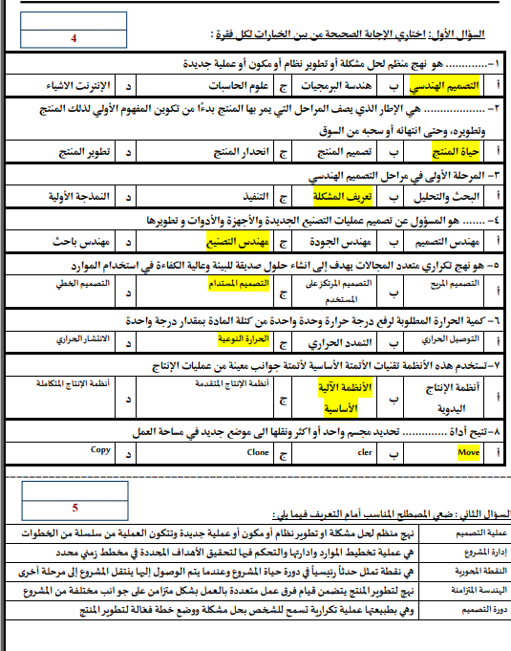

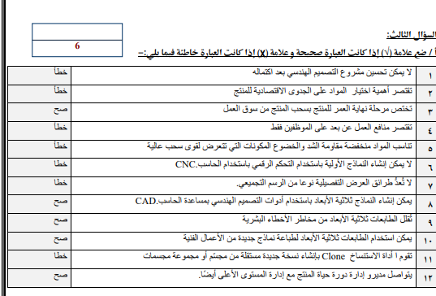

المملكة العربية السعودية

وزارة التعليم

الإدارة العامة للتعليم ب…………

مدرسة ثانوية……….

العملي

١٥

المصحح

المراجع

الدرجة كتابة فقط

اسم الطالب رباعيا /....……………..……..................................................................................................... اختبار الفصل الدراسي الثاني ( الدور الأول) ١٤٤٥هـ

التاريخ : ٣ / ٨ / ١٤٤٥ هـ

المادة : التصميم الهندسي

الزمن : ساعة

نموذج الاجابة

يجب تسجيل الاسم ثلاثيا ورقم الجلوس

ضع دائرة على الاجابة الصحيحة ثم ظلل في نموذج الاجابة يسار الورقة :



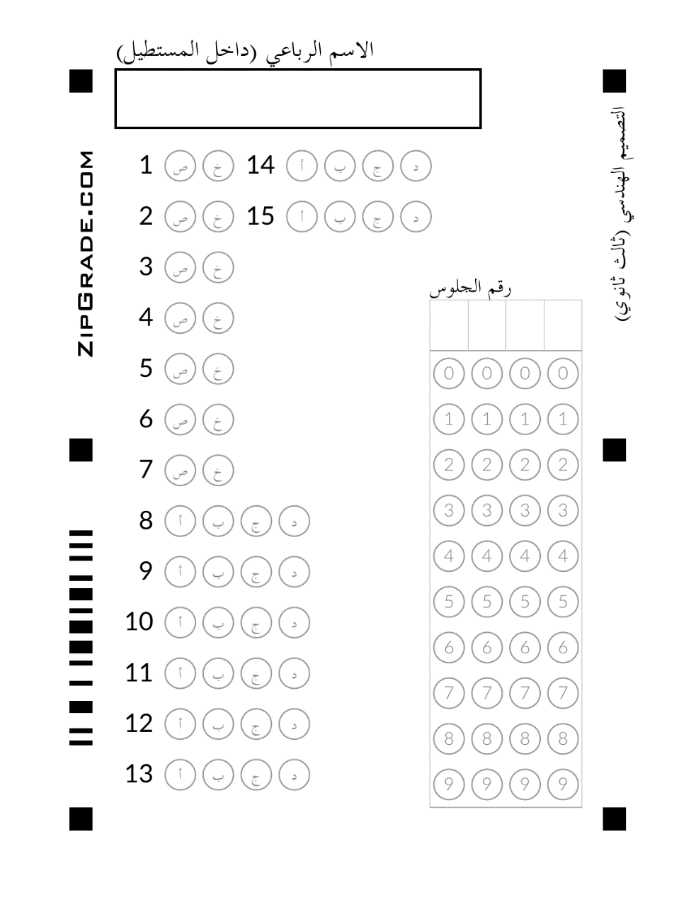

|  |  |  |  |
| --- | --- | --- | --- |
| 1. تعتمد تقنية اللحام بالشعاع الإلكتروني على استخدام شعاع الكرتوني وليس ليزري كمصدر حراري | | | |
| أ) صح | ب) خطأ |  |  |
| 1. تُعدُّ عملية التصميم الخطِّي أقل مرونة من عمليات التصميم الحديثة | | | |
| أ) صح | ب) خطأ |  |  |
| 1. لا يؤثِّر نوع المواد المستخدَمة في الطباعة ثلاثية الأبعاد على جودة المنتَج النهائي | | | |
| أ) صح | ب) خطأ |  |  |
| 1. يشير التصميم ثلاثي الأبعاد إلى تمثيل جمسم باستخدام بُعدَين ، وهما الطول والعرض دون العمق | | | |
| أ) صح | ب) خطأ |  |  |
| 1. **تهدف الهندسة التزامنية إلى تسريع عملية تطوير المنتج** | | | |
| أ) صح | ب) خطأ |  |  |
| 1. تُعرف المعادن بمرونتها و سهولة تشكيلها ، بينما تُعرف البوليمرات بقوتها العالية ومتانتها | | | |
| أ) صح | ب) خطأ |  |  |
| 1. جيب التركيز على الاهتمام بالجانب الجمالي للمنتج بغض النظر عن الوظائف الأساسية للمُنتَج | | | |
| أ) صح | ب) خطأ |  |  |
| 1. تعتبر مقاومة التآكل من الخصائص .......................... للمواد المستخدمة في التصميم الهندسي | | | |
| أ) الفيزيائية | ب) الكيميائية | ج) الكهربائية | د) المغناطيسية |
| 1. من سمات مدير المشروع الفعال | | | |
| أ) شديد الانفعال والحماس | ب) يمتلك مهارة صنع القرار | ج) لا يعمل تحت الضغوط | د) التوتر والقلق من الأخطاء |
| 1. المواد المستخدمة في التعبئة والتغليف هي ............. | | | |
| أ) المعادن | ب) السراميك | ج) البوليمرات | د) المواد المركبة |
| 1. أداة أساسية في قياس أبعاد المُنتَجات المطبوعة ثلاثية الأبعاد | | | |
| أ) المسماك الرقمي | ب) جهاز اختبار مقاومة الشدّ | ج) مجهر المسح الإكتروني | د) اختبار الموجات فوق الصوتية |
| 1. الأداة اليت تساعدك في إنشاء فجوة أو تجويف هي أداة .......... | | | |
| أ) Pad | ب) Pocket | ج) Point | د) Polyline |
| 1. أداة التحليل الرباعي يرمز لها بـ | | | |
| أ) SWAT | ب) FFE | ج) CAD | د) BEST |
| 1. من مواد الطباعة ثلاثية الأبعاد اليت تعتبر آمنة بيئيًا، ويمكن إعادة تدويرها بسهولة هي ......... | | | |
| أ) البلاستيك | ب) المعادن | ج) السراميك | د) الورق |
| 1. تعتبر عملية تطوير جهاز الحاسب مثال على .............. | | | |
| أ) التصميم الخطي | ب) التصميم المستدام | ج) التصميم الشامل | د) التصميم المريح |